**ПРОЕКТ «Широкая масленица»**

«Наша Масленица, ты широкая, в детский сад к нам пришла и весну принесла!

**Актуальность:**

У нашей страны богатейшие народные традиции в проведении календарных праздников, в том числе праздника Масленицы. Но постепенно мы забываем эти традиции, тем самым лишаем возможности детей прикоснуться к духовно-нравственным основам, к лучшим образцам устного и музыкального народного творчества. Поэтому на протяжении уже нескольких лет, мы стараемся вернуть этот праздник, привлекая педагогов, родителей и детей к его подготовке.

Масленица – один из самых любимых народных праздников, проходящий в конце зимы. Этот праздник всегда отмечался ярко, шумно и весело, с блинами, ярмарками и скоморохами. Такое зрелище навсегда оставляет самые светлые впечатления в душе ребёнка, прививает интерес к историческому прошлому нашей страны.

**Паспорт проекта:**

* Тип проекта: познавательно-творческий, игровой;
* По числу детей – групповой;
* По продолжительности – краткосрочный (1 неделя);
* Участники проекта – дети старшей группы и их родители, воспитатели, логопед, музыкальный руководитель;
* Образовательные области:

- социально-коммуникативное развитие;

- познавательное развитие;

- речевое развитие;

- художественно-эстетическое развитие;

- физическое.

**Ожидаемый результат:**

В процессе реализации проекта:

* дети узнают, что в конце зимы отмечают русский народный праздник Масленица;
* у детей сформируются представления о данном празднике;
* повысится познавательный интерес детей и родителей к русской культуре, ее обычаям, обрядам;
* дети и взрослые получат эмоциональное удовлетворение от совместной деятельности в процессе подготовки и проведения праздника Масленица;
* обогатиться развивающая среда в группе;
* в традицию детского сада войдёт организация народных праздников совместно с родителями.

**Цель проекта:** формирование интереса к русским народным традициям на примере ознакомления с праздником Масленица.

**Задачи:**

* познакомить детей с русским народным праздником масленицей, его историей и обычаями;
* разучить с детьми заклички, потешки, пословицы, песни к празднику, познакомить с правилами проведения русских народных игр;
* развивать творческие способности детей и родителей;
* способствовать сплочению детей и взрослых в процессе подготовки и проведения праздника масленица;
* развивать духовно-нравственные качества: доброту, великодушие, всепрощение, миролюбие, внимание и чуткость друг к другу и окружающим людям;
* воспитывать чувство патриотизма, основанное на русских традициях.

**Этапы реализации проекта:**

I– подготовительный

II – основной

III – заключительный

**I – этап: подготовительный**

Цель: Постановка мотивации, цели и задач по ознакомлению с традициями празднования Масленицы.

**II – этап: основной**

Цель: Формирование представлений у детей и родителей о русской национальной традиции встречи весны.

**Содержание:**

* Ознакомление детей с историей праздника Масленица: беседы, чтение художественной литературы, рассматривание репродукций картин народных гуляний, просмотр слайдов и мультфильмов о Масленице, заучивание закличек, потешек, загадок, хороводов, песен, русских народных игр.
* Подбор и оформление модуля по теме «Масленица» в группе.
* Изготовление детьми и родителями куколок Масленица (разными способами), коллективная работа изготовление и украшение оберегов, работы из соленого теста, организация выставки в группе.
* Шуточные гадания на блинах.
* Привлечение родителей к изготовлению чучела Масленицы, атрибутов праздника.

**III – этап: заключительный**

Цель: Получение эмоционального удовлетворения от участия в празднике «Широкой Масленицы».

Поездка в с. Десятниково Тарбагатайский район.

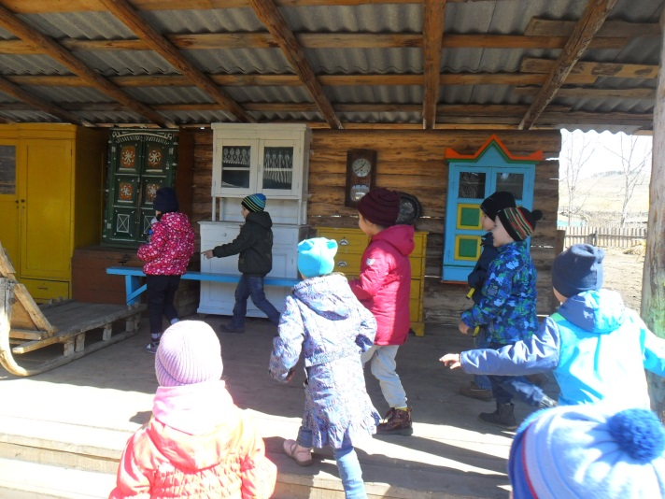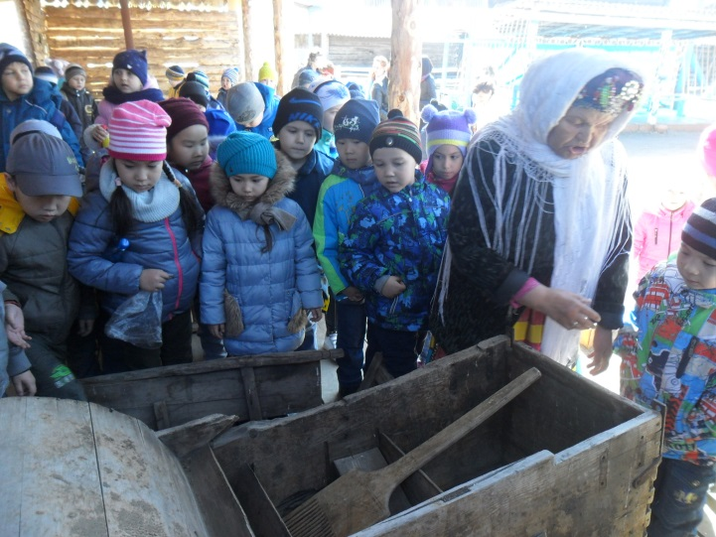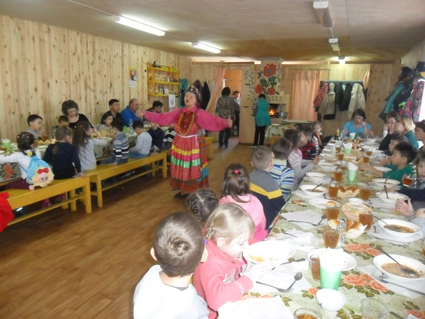

**Результат:**

* В процессе подготовки и проведения праздника Масленица родители стали активными партнерами в образовательном процессе.
* Дети познакомились с русским народным праздником Масленицей, его историей и обычаями, разучили заклички, потешки, пословицы, песни к празднику, познакомились с правилами проведения русских народных игр.
* Дети стали более добрыми, великодушными, миролюбивыми, внимательными, чуткими друг к другу и окружающим людям.
* Все участники проекта, получили эмоциональное удовлетворение от праздника «Широкая Масленица».
* У детей и родителей повысился интерес и стремление изучать народные традиции.

**Последующая работа:**

* Продолжить работу по поддержанию интереса у детей и родителей к истокам русской культуры.
* Катание с горок (одно из любимых занятий на Масленицу)
* Обсуждение, планирование и проведение других народных праздников.

**Оснащение предметно-пространственной развивающей среды:**

Куколки Масленицы (обереги) в игровой уголок.

Преобразование модуля в русскую избу с атрибутами.

**Приложения:**

* [Беседа «Детям о празднике Масленица»](http://infourok.ru/go.html?href=..%2F..%2F..%2Fdoc%2F06f0%2F%D0%9F%D1%80%D0%B8%D0%BB%D0%BE%D0%B6%D0%B5%D0%BD%D0%B8%D1%8F%2520%D0%BA%2520%D0%BF%D1%80%D0%BE%D0%B5%D0%BA%D1%82%D1%83%2520%D0%A8%D0%B8%D1%80%D0%BE%D0%BA%D0%B0%D1%8F%2520%D0%9C%D0%B0%D1%81%D0%BB%D0%B5%D0%BD%D0%B8%D1%86%D0%B0%2F%D0%91%D0%B5%D1%81%D0%B5%D0%B4%D0%B0%2520-%2520%D0%94%D0%B5%D1%82%D1%8F%D0%BC%2520%D0%BE%2520%D0%BF%D1%80%D0%B0%D0%B7%D0%B4%D0%BD%D0%B8%D0%BA%D0%B5.docx)
* [Презентация о Масленице](http://infourok.ru/go.html?href=..%2F..%2F..%2Fdoc%2F06f0%2F%D0%9F%D1%80%D0%B8%D0%BB%D0%BE%D0%B6%D0%B5%D0%BD%D0%B8%D1%8F%2520%D0%BA%2520%D0%BF%D1%80%D0%BE%D0%B5%D0%BA%D1%82%D1%83%2520%D0%A8%D0%B8%D1%80%D0%BE%D0%BA%D0%B0%D1%8F%2520%D0%9C%D0%B0%D1%81%D0%BB%D0%B5%D0%BD%D0%B8%D1%86%D0%B0%2F%D0%9F%D1%80%D0%B5%D0%B7%D0%B5%D0%BD%D1%82%D0%B0%D1%86%D0%B8%D1%8F%2520%D0%BF%D1%80%D0%BE%2520%D0%9C%D0%B0%D1%81%D0%BB%D0%B5%D0%BD%D0%B8%D1%86%D1%83.ppt)
* [Мастер класс по изготовлению куколки Масленицы (оберег)](http://infourok.ru/go.html?href=..%2F..%2F..%2Fdoc%2F06f0%2F%D0%9F%D1%80%D0%B8%D0%BB%D0%BE%D0%B6%D0%B5%D0%BD%D0%B8%D1%8F%2520%D0%BA%2520%D0%BF%D1%80%D0%BE%D0%B5%D0%BA%D1%82%D1%83%2520%D0%A8%D0%B8%D1%80%D0%BE%D0%BA%D0%B0%D1%8F%2520%D0%9C%D0%B0%D1%81%D0%BB%D0%B5%D0%BD%D0%B8%D1%86%D0%B0%2F%D0%9C%D0%B0%D1%81%D1%82%D0%B5%D1%80-%D0%BA%D0%BB%D0%B0%D1%81%D1%81%2520%D0%BA%D1%83%D0%BA%D0%BB%D1%8B%2520%D0%9C%D0%B0%D1%81%D0%BB%D0%B5%D0%BD%D0%B8%D1%86%D1%8B.doc)
* Игры по тематике праздника « Печем блины», « Прыгать через костер».
* Блины к чаепитию (гадание на блинах)
* 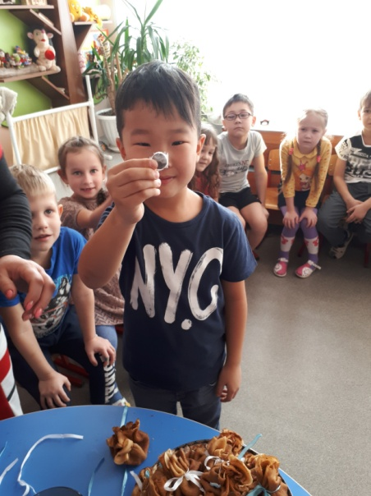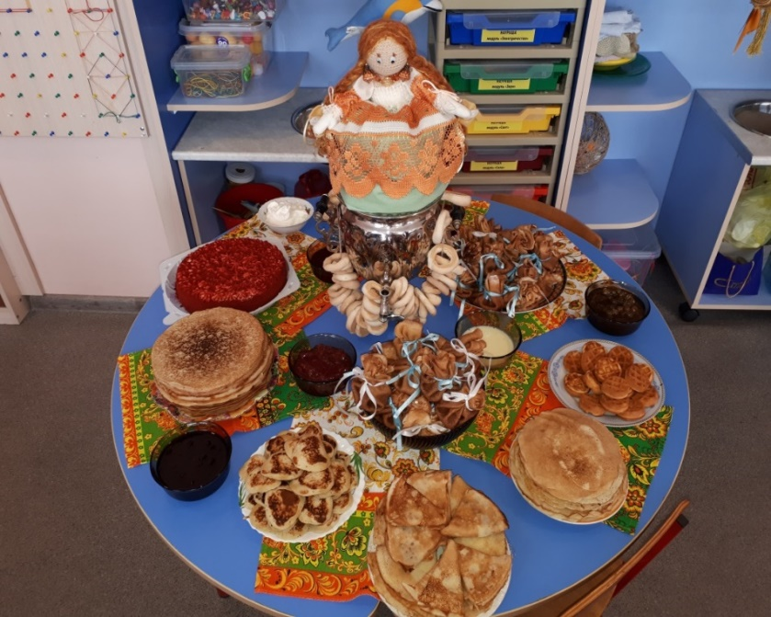
* [Раскраски для детей](http://infourok.ru/go.html?href=..%2F..%2F..%2Fdoc%2F06f0%2F%D0%9F%D1%80%D0%B8%D0%BB%D0%BE%D0%B6%D0%B5%D0%BD%D0%B8%D1%8F%2520%D0%BA%2520%D0%BF%D1%80%D0%BE%D0%B5%D0%BA%D1%82%D1%83%2520%D0%A8%D0%B8%D1%80%D0%BE%D0%BA%D0%B0%D1%8F%2520%D0%9C%D0%B0%D1%81%D0%BB%D0%B5%D0%BD%D0%B8%D1%86%D0%B0%2F%D0%A0%D0%B0%D1%81%D0%BA%D1%80%D0%B0%D1%81%D0%BA%D0%B8%2520%D0%B4%D0%BB%D1%8F%2520%D0%B4%D0%B5%D1%82%D0%B5%D0%B9.doc)
* Оформление модуля в группе

